**Федеральное государственное автономное**

**Образовательное учреждение высшего образования**

**Российский Университет Дружбы Народов**

Математический университет имени Никольского

Факультет Физико-математических и Естественных наук

Кафедра Прикладной математики и информатики

Отчет по лабораторной работе № 8

“Текстовой редактор vi”

Выполнил:

Студент группы НПМбв-01-10

Адхамова Луиза Шухратовна

Москва

2024 год

# Цель работы:

Познакомиться с операционной системой Linux. Получить практические навыки работы с редактором vi, установленным по умолчанию практически во всех дистрибутивах.

# Выполнение:

8.3.1. Задание 1. Создание нового файла с использованием vi

1. Создадим каталог с именем ~/work/os/lab06 (рис. 1).

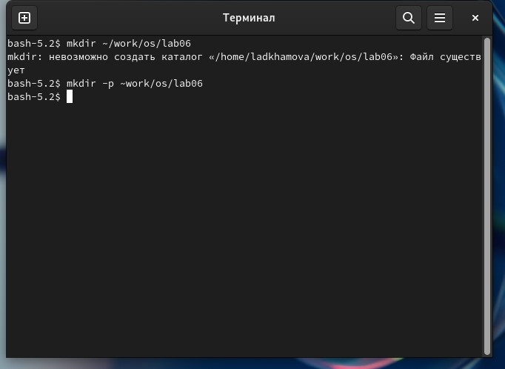

Рисунок 1. Создание каталога

2. Перейдем во вновь созданный каталог (рис. 2).

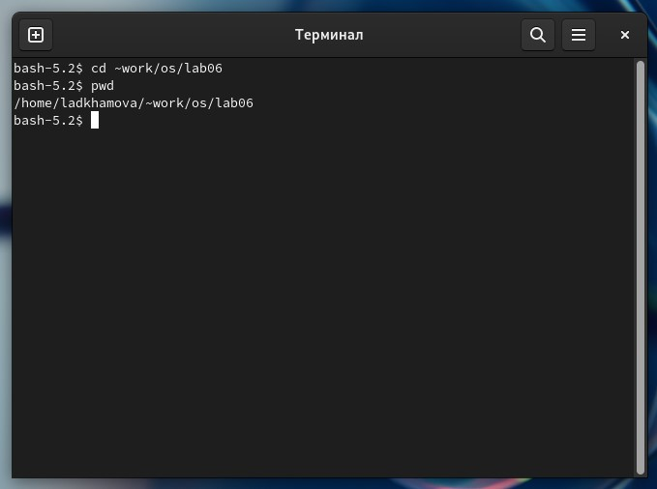

Рисунок 2. Переход в каталог.

3. Вызовем vi и создадим файл hello.sh (рис. 3).

vi hello.sh

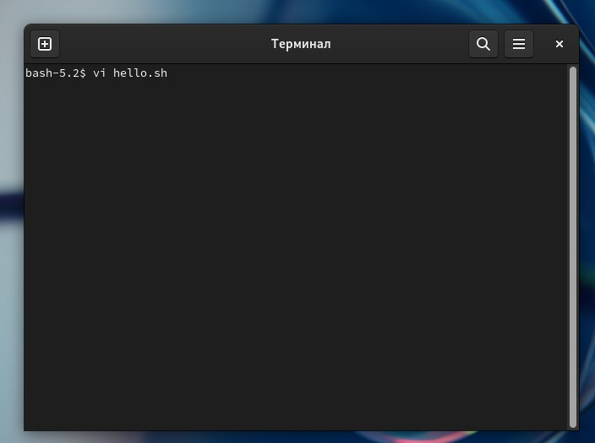

Рисунок 3. Ввод команды.

4. Нажмем на клавишу i и введем следующий текст (рис. 4).

#!/bin/bash

HELL=Hello

function hello {

LOCAL HELLO=World

echo $HELLO

}

echo $HELLO

hello

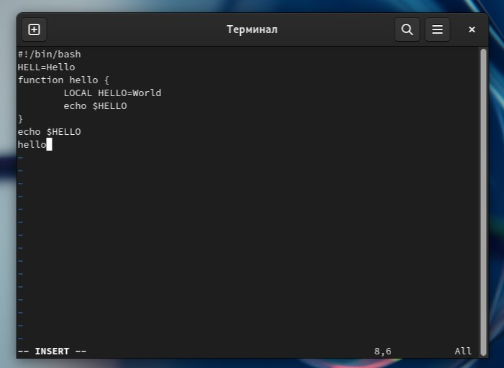

Рисунок 4. Ввод текста.

5. Нажмем клавишу Esc для перехода в командный режим после завершения ввода

текста (рис. 5).

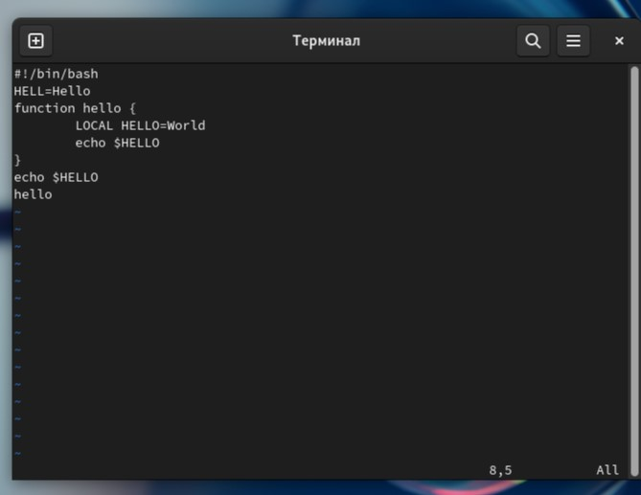

Рисунок 5. Выход из редактора.

6. Нажмем: для перехода в режим последней строки и внизу экрана появится

приглашение в виде двоеточия (рис. 6)

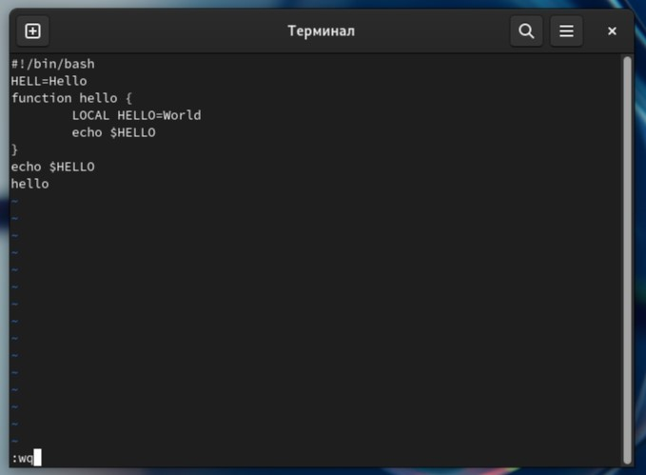

Рисунок 6. Вызов команды :wq.

7. Нажмем w (записать) и q (выйти), а затем нажмем на клавишу Enter для сохранения

нашего текста и завершения работы (рис. 6).

8. Сделаем файл исполняемым (рис. 7)

chmod +x hello.sh

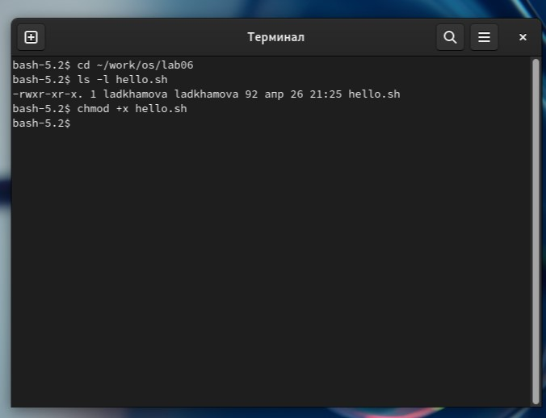

Рисунок 7. Сделаем файл исполняемым.

8.3.2. Задание 2. Редактирование существующего файла

1. Вызовем vi на редактирование файла

vi ~/work/os/lab06/hello.sh

2. Установим курсор в конец слова HELL второй строки (рис. 8)

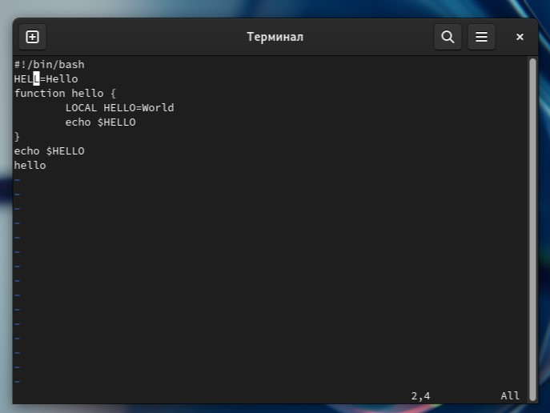

Рисунок 8. Курсор в конец слова HELL второй строки.

3. Перейдем в режим вставки и заменим на HELLO. Нажмем Esc для возврата в командный режим (рис. 9).

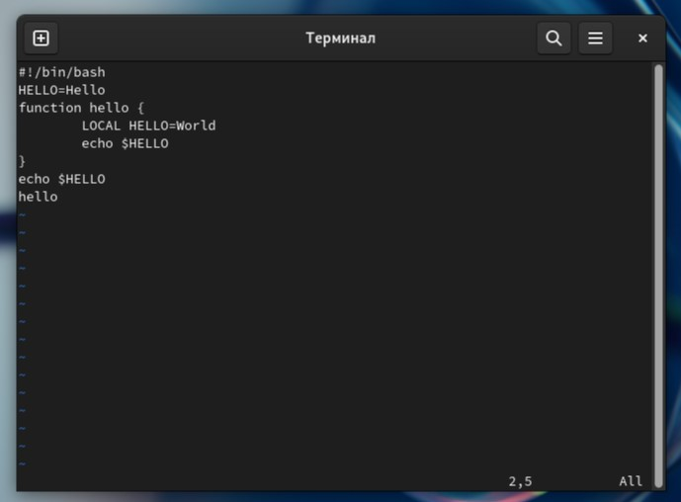

Рисунок 9. Замена HELL на HELLO.

4. Установим курсор на четвертую строку и сотрем слово LOCAL (рис. 10).

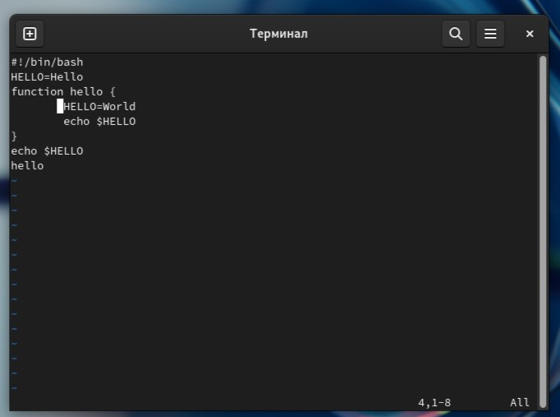

Рисунок 10. Установка курсора на четвертую строку и сотрем слово LOCAL

5. Перейдем в режим вставки и наберем следующий текст: local, нажмем Esc для

возврата в командный режим (рис. 11)

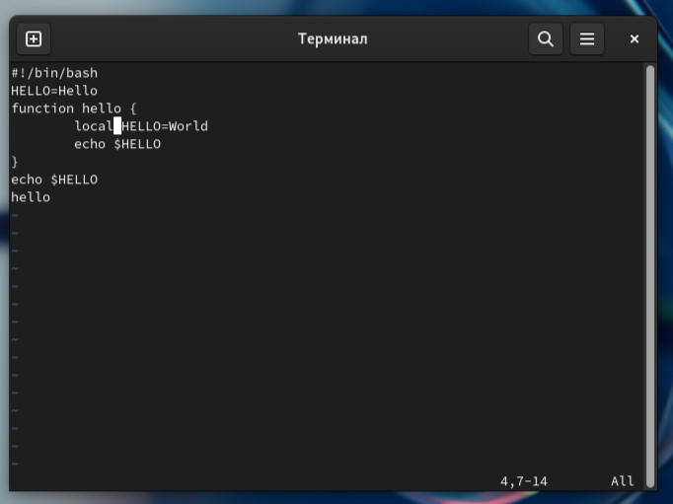

Рисунок 11. local.

6. Установим курсор на последней строке файла. Вставим после неё строку, содержащую

следующий текст: echo $HELLO (рис. 12).

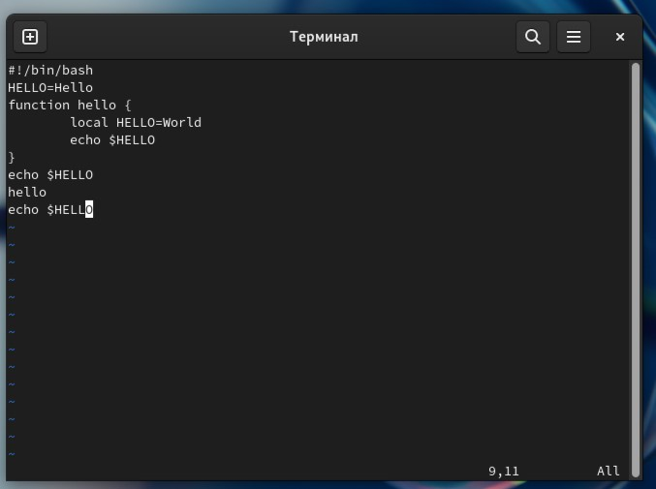

Рисунок 12. Echo $HELLO.

7. Нажмем Esc для перехода в командный режим (рис. 12).

8. Удалим последнюю строку (рис. 13)

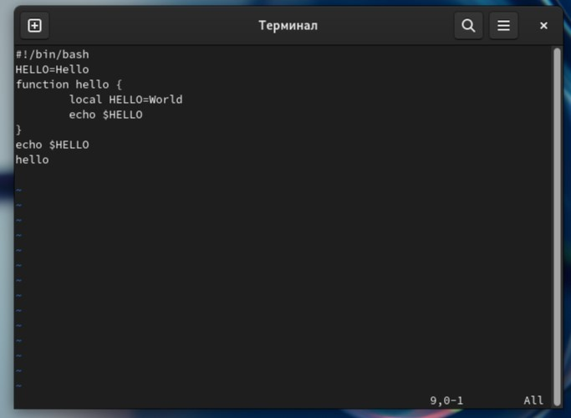

Рисунок 13. Удаление строки.

9. Введем команду отмены изменений u для отмены последней команды (рис. 14)

10. Введем символ: для перехода в режим последней строки. Запишем произведённые

изменения и выйдите из vi (рис. 14)

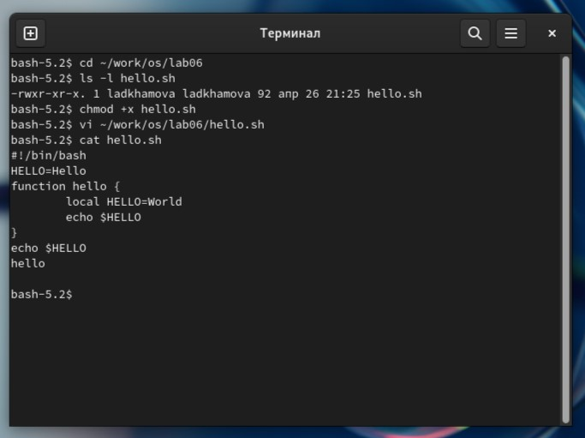

Рисунок 14. Результат.

# Вывод:

Познакомилась с операционной системой Linux. Получила практические навыки работы с редактором vi, установленным по умолчанию практически во всех дистрибутивах.

# Ответы на контрольные вопросы:

1. Дайте краткую характеристику режимам работы редактора vi.

* командный режим — предназначен для ввода команд редактирования и навигации по редактируемому файлу;
* режим вставки — предназначен для ввода содержания редактируемого файла;
* режим последней (или командной) строки — используется для записи из- менений в файл и выхода из редактора.

1. Как выйти из редактора, не сохраняя произведённые изменения?

Можно нажимать символ q (или q!), если требуется выйти из редактора без сохранения.

1. Назовите и дайте краткую характеристику командам позиционирования.

* 0 (ноль) — переход в начало строки;
* $ — переход в конец строки;
* G — переход в конец файла;
* n G — переход на строку с номером n.

1. Что для редактора vi является словом?

Редактор vi предполагает, что слово - это строка символов, которая может включать в себя буквы, цифры и символы подчеркивания.

1. Каким образом из любого места редактируемого файла перейти в начало (конец) файла?

С помощью G — переход в конец файла

1. Назовите и дайте краткую характеристику основным группам команд ре- дактирования.

* Вставка текста – а — вставить текст после курсора; – А — вставить текст в конец строки; – i — вставить текст перед курсором; – n i — вставить текст n раз; – I — вставить текст в начало строки.
* Вставка строки – о — вставить строку под курсором; – О — вставить строку над курсором.
* Удаление текста – x — удалить один символ в буфер; – d w — удалить одно слово в буфер; – d $ — удалить в буфер текст от курсора до конца строки; – d 0 — удалить в буфер текст от начала строки до позиции курсора; – d d — удалить в буфер одну строку; – n d d — удалить в буфер n строк.
* Отмена и повтор произведённых изменений – u — отменить последнее изменение; – . — повторить последнее изменение.
* Копирование текста в буфер – Y — скопировать строку в буфер; – n Y — скопировать n строк в буфер; – y w — скопировать слово в буфер.
* Вставка текста из буфера – p — вставить текст из буфера после курсора; – P — вставить текст из буфера перед курсором.
* Замена текста – c w — заменить слово; – n c w — заменить n слов; – c $ — заменить текст от курсора до конца строки; – r — заменить слово; – R — заменить текст.
* Поиск текста – / текст — произвести поиск вперёд по тексту указанной стро- ки символов текст; – ? текст — произвести поиск назад по тексту указанной строки символов текст.

1. Необходимо заполнить строку символами $. Каковы ваши действия?

Перейти в режим вставки.

1. Как отменить некорректное действие, связанное с процессом редактирова- ния?

С помощью u — отменить последнее изменение

1. Назовите и дайте характеристику основным группам команд режима по- следней строки.

Режим последней строки — используется для записи изменений в файл и вы- хода из редактора.

1. Как определить, не перемещая курсора, позицию, в которой заканчивается строка?

$ — переход в конец строки

1. Выполните анализ опций редактора vi (сколько их, как узнать их назначение и т.д.).

Опции редактора vi позволяют настроить рабочую среду. Для задания опций используется команда set (в режиме последней строки): – : set all — вывести полный список опций; – : set nu — вывести номера строк; – : set list — вывести невидимые символы; – : set ic — не учитывать при поиске, является ли символ прописным или строчным.

1. Как определить режим работы редактора vi?

В редакторе vi есть два основных режима: командный режим и режим встав- ки. По умолчанию работа начинается в командном режиме. В режиме вставки клавиатура используется для набора текста. Для выхода в командный режим используется клавиша Esc или комбинация Ctrl + c.